UNIVERSIDADE NOVA DE LISBOA
Faculdade de Ciências e Tecnologia
Departamento de Informática Modelo 1
EXAME

Disciplina: Introdução aos Computadores e Programação
16 de Julho de 2001

Nome: ____________________________________________________________________________________ _______ Turno da Prática: _______________
Nº Curso:

N.B. Duração: 1h 30m
Não é permitida a utilização de máquinas de calcular.
Para cada pergunta de escolha múltipla seleccione a resposta que lhe parece mais apropriada, pois as respostas erradas descontam 0,20 valores.
As questões valem todas 1 valor.

A seguinte tabela representa parte de uma folha de Cálculo Excel que contém as notas que cinco alunos obtiveram na componente prática e teórica de uma disciplina.

 | A | B | C | D
1 |  | 25% | 75%
2 | Nome | Prática | Teórica | Final
3 | João | 8.3 | 11.7
4 | Maria | 7.6 | 12.0
6 | Filipe | 15.4 | 17.7
7 | Catarina | 13.8 | 6.2
8 | Manuel | 11.1 | 19.2

Pretende-se que na coluna D apareça a nota final do aluno (valor inteiro de acordo com as percentagens de cada componente definidas em B1 e C1) ou REP se o aluno obtiver menos que 8.0 nalguma das componentes. Qual a fórmula que deve ser colocada em D3 de modo a que ao ser copiada abaixo obtenha o pretendido?
  - =if(or(B3<8;C3<8);”REP”;round(B$1*B3+C$1*C3;0))
  - =if(and(B3<8;C3<8);”REP”;round(B$1*B3+C$1*C3;0))
  - =if(or(B3<8;C3<8);”REP”;round(B1*B3+C1*C3;0))
  - =if(and(B3>8;C3>8);round(B$1*B3+C$1*C3;0);”REP”)
  - =if(or(B3<8;C3<8);”REP”;round(B1*B$3+C1*C$3;0))

JAVA é:

uma linguagem de programação.
uma marca de computadores.
um sistema operativo.
uma algoritmo para fazer páginas na Internet.
um jogo de computador.

Numa folha analítica, qual das seguintes alternativas corresponde a uma variável de domínio?

- x:= 1
- x:= -4+9
- x:= -1..1,5
- x:= 1..3
- x:= -1..2..5

O sistema operativo de um computador diz respeito:

à operação dos circuitos de um computador.
à operacionalização dos periféricos de um computador.
ao método de operar do processador central.
à gestão dos recursos do computador.
nenhuma das respostas anteriores.

As máquinas de Turing têm a seguinte limitação:

executar apenas processos que terminam com um resultado.
são menos gerais que alguns computadores quanto aos problemas que resolvem.
executar alguns algoritmos mas não outros.
há problemas para os quais não existe nenhuma máquina de Turing que os resolva.
nem sempre fazem cálculos rigorosos.

Para o seguinte modelo Entidade-Relação de uma base de dados de uma Mercearia, qual a resposta correcta para a seguinte consulta: Qual é o nome do clientes e o nome do produto dos clientes que compraram produtos da categoria Alimentar?
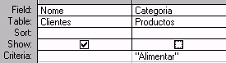
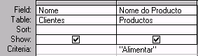
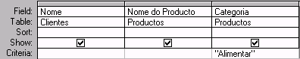
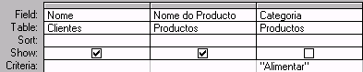
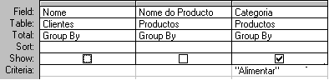

De quando datam os primeiros computadores pessoais?

segunda metade dos anos 80.
primeira metade dos anos 80.
segunda metade dos anos 70.
primeira metade dos anos 70.
ao mesmo tempo que as linguagens de programação para a Internet.

O sistema de ficheiros destina-se a:

gerir os recursos do disco.
estruturar a informação fora da memória central.
permitir que o computador não perca nenhuma informação quando é desligado.
tornar operacional a interface com o utilizador.
compactar a informação residente em disco.

Das seguintes mensagens de erro produzidas pelo Excel, indique qual delas não corresponde à descrição que a acompanha.

- #DIV/0! significa divisão por zero
- #VALUE! significa valor indisponível
- #NUM! significa número inválido
- #NAME! significa nome indefinido
- Nenhuma das respostas anteriores

Quando apareceram os primeiros motores de pesquisa na Web?

segunda metade dos anos 80.
primeira metade dos anos 90.
segunda metade dos anos 90.
simultaneamente com o Windows.
simultaneamente com os PCs.

A pior linguagem de programação é aquela que:

obriga a programar algoritmos de forma mais complicada.
só permite executar alguns programas nela escritos.
só existe disponível em poucas marcas de computador.
não garante que certos programas nela escritos funcionem correctamente.
só é utilizada por um pequeno número de programadores especializados.

Qual destes conceitos é menos importante num sistema multimédia:

capacidade de compressão de informação.
amostragem do sinal.
codificação de produtos multimédia.
hiperligação.
sistema de informação.

Considere a seguinte consulta em Access

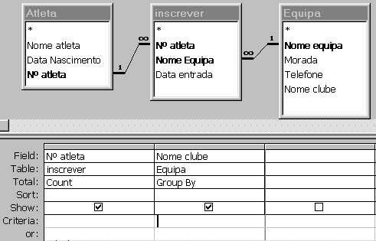
Qual a questão a que essa consulta está a responder:
  - Quantos atletas estão inscritos em cada clube
  - Quantos atletas estão inscritos em cada equipa
  - Quantos atletas estão inscritos em pelo menos uma equipa
  - Quantas equipas têm atletas inscritos
  - Nenhuma das anteriores.

Considere as seguintes formulas e variáveis definidas na folha analítica MathCad:

Qual o resultado do cálculo da função f(g(x)) ?

  - Não é calculado, pois o y só é definido depois do f(y).
  - Não é calculado, pois o x é uma variável de domínio e o y não.
  - 4

A Inteligência Artificial ainda não permite:

dotar os computadores com capacidades parecidas com a dos humanos.
ter programas que aprendam sozinhos.
fazer programas que ganhem ao campeão mundial de xadrez.
construir robots que joguem futebol.
nenhuma das outras.

Um programa de computador é:

um conjunto de instruções numa linguagem simbólica.
uma forma de equacionar um problema.
aquilo que permite ao hardware executar o software.
a base das linguagens de programação.
um método prático para resolver um problema.

Considere os seguintes dados de uma folha de cálculo Excel.

 | A | B | C | D | E
1 | 1 | 2 | 2 | 4 | 1
2 | 2 | 3 | 3 | 5 | 2
3 | 3 | 4 | 4 | 6 | 3
4 | 4 | 5 | 5 | 7 | 4

Qual das seguintes afirmações não está correcta?

- SUM(A1:A4) = 10
- SUM(A1:E1) = 10
- SUM(A1:E4) = 5
- SUM(A1;A4) = 5
- SUM(A1;E4) = 5

Qual destes tópicos da sociedade de informação é menos importante para o seu desenvolvimento:

liberdade de expressão / privacidade.
propriedade intelectual / acesso à informação.
fazer o melhor uso dos recursos informáticos existentes em todo o mundo.
taxação, fiscalidade no ciberespaço.
segurança nas transacções no ciberespaço.

Qual destes tópicos é menos central à Engenharia Informática:

engenharia do software.
estruturas de dados.
gestão das organizações.
redes de telecomunicações.
decifração de códigos.

O diagrama ER é o ponto de partida para o desenho de uma base de dados. Das seguintes afirmações indique a que não está correcta.

- Cada entidade no diagrama ER é representada no Access como uma tabela.
- No Access, as relações entre as tabelas não são criadas automaticamente quando usamos listas lookup ou lookup fields.
- Os atributos de uma entidade no diagrama ER são representados, no Access, como colunas de uma tabela.
- No Access, cada atributo deve ter obrigatoriamente um nome, uma descrição e um tipo de dados (number, text, etc.)
- No Access, para se criar uma relação de N para M é necessário construir uma tabela adicional.

